彰化市民生國小102週年校慶系列活動
-----「我愛民生」美術創作比賽暨票選活動-----
一、目的：
(一)透過「我愛民生」美術創作比賽，提升學生美術及創造能力。
(二)鼓勵親師生共同參與票選活動，擴大參與，並培養學生藝術鑑賞能力。
二、參加比賽對象：
(一)平面組：本校一～六年級，每班推荐2〜3人參加學生美術繪畫或寫生比賽，學生之作品必須在學校內完成，每件作品之作者只限定一人。
(二)立體組：本校親師生及志工都可以自由組隊參賽，隊名自取，作品可以在校內或校外完成，作者不限人數，但票選及獎勵都以團隊成績方式處理。
(二)全校親師生皆可參加票選之討論或實際票選活動。
三、創作主題：
(一)平面組：以民生國小的「建築物」\「老師上課情景」\「下課時間」等記錄民生國小的創作為主題。
(二)立體組：為使民生學子認識及創思未來機器人之時代的來臨，本次立體組的創作以「機器人」為創作主題(以紙箱為主要創作材料，另外，日常生活中的廢棄可用資源，如：安全帽、蓮蓬頭、寶特瓶、各項紙杯、塑膠杯容器等等，越讓人驚訝嘆為觀止的材質越好)，外型則可以自由創作，或參考附錄中的圖案。
四、比賽日期及辦法：
(一)平面組：
․107年12月3日〜12月7日為平面組的比賽週(請在比賽週內自行安排時間到學務處向蕭惠姿組長領取比賽用紙(八開)，並在該週內，利用方便的時間「在學校內」完成畫作，交回學務處給蕭惠姿組長收件和編號，並填寫參賽資料即完成參賽手續。
․比賽請自備畫具：一〜四年級以蠟筆和水彩為主，彩色筆較不適合展示；五、六年級則建議以素描、簽字筆或水彩為主。
(二)立體組：
․立體組本校親師生及志工都可以自由組隊參賽，隊名自取，作品可以在校內或校外完成，作者不限人數，但票選及獎勵都以團隊成績方式處理。
․立體組以「機器人」為創作主題，即日起可以開始組隊創作，107年12月10日前，將創作之立體作品交到學務處給蕭惠姿組長收件和編號，並填寫參賽資料即完成參賽手續。
(三)創作之作品會於校慶當天佈置於總務處前走廊或操場周邊，屆時邀請全校親師生及志工共同票選(每位老師和學生會各發一張選票，家長及志工則可以和老師或小朋友共同討論參與票選活動)。
(五)得奬作品由學校頒發獎狀，以茲鼓勵；參與票選的老師及同學，則可以參與學校後續所辦理的摸彩活動。
(二)票選活動：107年12月15日(校慶當天早上8：00〜下午4：00)。
六、錄取名額：
(一)比賽共分低年級平面組、中年級平面組、高年級平面組及立體組等四組，。
(二)每一組錄取「最佳人氣」、「最佳構圖」、「最佳色彩」等三類，每一類分別錄取10名，同一件作品，可重複得獎。
七、人才培育計畫：
得獎作品之學生，日後將成為民生國小美術培訓團隊的成員之一，有機會代表學校參加校內外之美術比賽。

----------------------------------------------------------------------------------------------------------------
民生國小「我愛民生」美術創作比賽參賽資料

參賽組別 | 隊名  (立體組填寫) | 作者  (班級、姓名等) | 編號  (由學校填寫)
□平面組

□立體組

附錄：
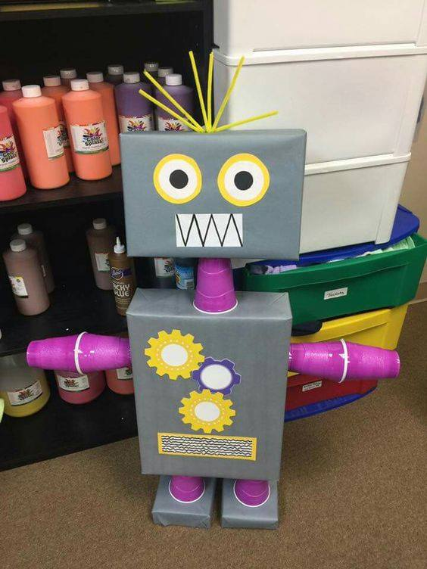 |  |  |  | 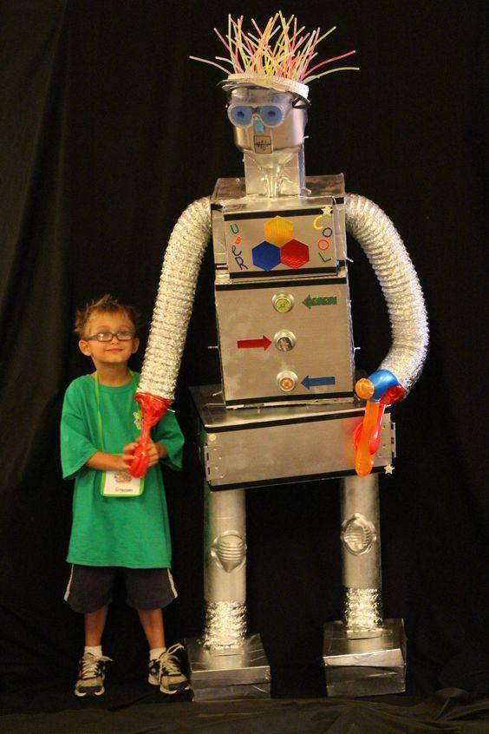
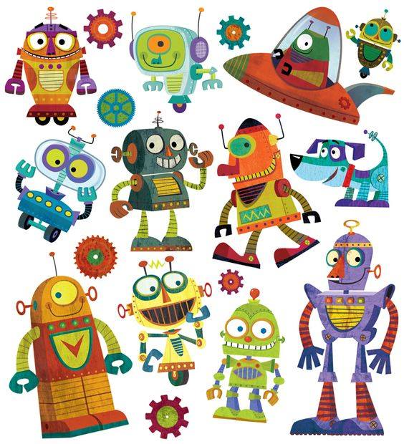
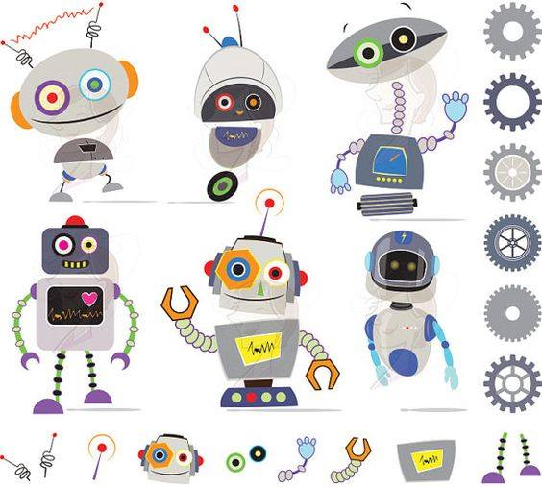

「我愛民生」美術創作比賽票選活動

校慶當天鼓勵親師生共同評選，選出最佳之畫作，並將其編號寫在表格中。
(一)低年級平面組：
獎 項 | 最佳人氣  (最喜歡的作品) | 最佳構圖 | 最佳色彩
作品編號
(可重複)

(二)中年級平面組：
獎 項 | 最佳人氣  (最喜歡的作品) | 最佳構圖 | 最佳色彩
作品編號
(可重複)

(三)高年級平面組：
獎 項 | 最佳人氣  (最喜歡的作品) | 最佳構圖 | 最佳色彩
作品編號
(可重複)

(四)立體組組：
獎 項 | 最佳人氣  (最喜歡的作品) | 最佳構圖 | 最佳色彩
作品編號
(可重複)

票選人簽名： 年 班 號 姓名：
(參與票選的老師或學生都可以參加學校後續辦理的模彩活動)

